**计算机程序设计基础（C++)**

**实验报告**

专业班级： 软件工程2304班

学 号： 8209230426

姓 名： 张娜

**实验报告成绩：**

|  |  |  |  |  |  |  |
| --- | --- | --- | --- | --- | --- | --- |
| **实验** | **实验一** | **实验二** | **实验三** | **实验四** | **实验五** | **总评** |
| **成绩** |  |  |  |  |  |  |

**批阅教师：**

**实验一、实验环境与简单程序设计**

**一、实验目的**

1、掌握集成开发环境，掌握C++程序的基本要素以及完整的C++程序开发过程。

2、掌握基本数据类型、运算符和表达式的使用。理解隐式转换和强制转换，理解数据超过该数据类型

表示范围时的溢出。掌握不同数据之间的混合算术运算中数据类型的转换。

3、变量的定义与常量的使用。

4、输入、输出的实现。

5、编译信息的理解与错误的修改。

6、简单程序的设计。

**二、实验内容**

熟悉C++编程环境，可以使用VS；对已经能熟练掌握C++开发环境的同学，可

以跳过本部分内容）

**1.编辑输入下列程序，找出下面代码的错误并改正：**

#include<iostream>

using namespace std;

int main()

{

Int i = k + 1;

cout << i++ << endl;

int i = 1;

cout << i++ << endl;

cout << "Welcome to C++"<<endl;

return 0;

}

**2.求圆锥的体积：要求键盘输入圆锥底的半径、锥高，使用标识符常量定义圆周率。**

(1)创建一个控制台项目

(2)在文件中输入程序内容，存盘

(3)编译、连接、运行；观察结果

**3**.**通过下面程序验证你所使用系统上运行的C++编译器中每个基本数据类型的长度。**

#include<iostream>

using namespace std;

int main()

{

cout << "char length:" << sizeof(char) << endl;

cout << "int length:" << sizeof(int) << endl;

}

**4.观察下面程序的执行结果。**

#include <iostream>

#include <iomanip>

using namespace std;

int main()

unsigned int testUnint=65534;//oxfffe

cout << "output in unsigned int 1 type:"" << testUnint<< end;//<<oct;

cout << "output in char type:!" << static_ cast<char>(testUnint)<< endl;

cout << "output in short type:" << static_ cast<short>(testUnint)<< endl;//为什么结果为-2?:

cout << "output in int type:" << static_ cast<int>. (testUnint)<< endl;

cout << "output in double type:"<< static cast<double>(testUnint)<< endl;

cout << "output in double type:" <<setprecision(4)<< static_ cast<double>(testUnint)<< endl;

cout << "output in Hex unsigned int type:" <<hex<< testUnint<< endl; //16进制输出

system("pause");

return 0;

**自己编程测试一下将testUnint按8进制输出<<oct;将一个实数转换成int,观察结果。**

**5.编程，输入华氏温度，将其转换为摄氏温度后输出（保留两位小数）。**

**三、算法分析，程序结果**

1.

#include<iostream>

using namespace std;

int main()

{

//Int i = k + 1; 未定义变量k，int的i大写了

int k = 0, i = k + 1;

cout << i++ << endl;

//int i = 1; 重复定义变量i

cout << i++ << endl;

cout << "Welcome to C++" << endl;

return 0;

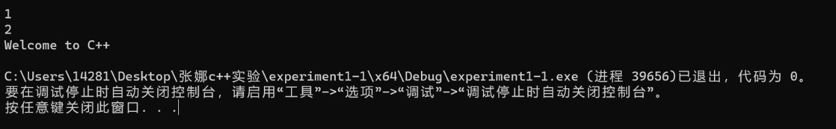}

2.

#include<iostream>

using namespace std;

int main() {

const double pi = 3.14;

double r, h,v;

cout <<"请输入圆锥的底面半径" << endl;

cin >> r;

cout << "r=" << r << endl;

cout <<"请输入圆锥的高" << endl;

cin >> h;

cout << "h=" << h<< endl;

v = (1.0 / 3.0) * pi * r * r * h;

cout << "v="<<v<<endl;

return 0;

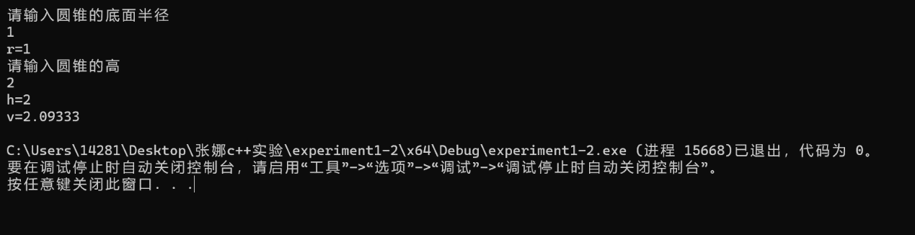}

3.#include<iostream>

using namespace std;

int main()

{

cout << "char length:" << sizeof(char) << endl;

cout << "int length:" << sizeof(int) << endl;

cout << "short length:" << sizeof(short) << endl;

cout << "long length:" << sizeof(long) << endl;

cout << "float length:" << sizeof(float) << endl;

cout << "double length:" << sizeof(double) << endl;

cout << "bool length:" << sizeof(bool) << endl;

cout << "wchar_t length:" << sizeof(wchar_t) << endl;

return 0;

}

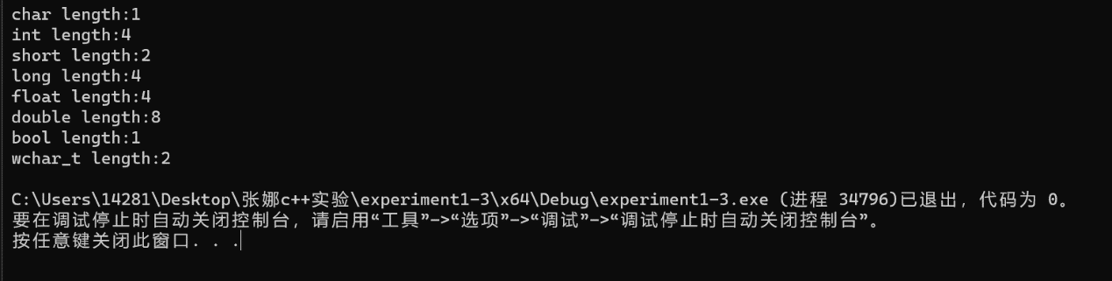

4. #include <iostream>

#include <iomanip>

using namespace std;

int main() {

unsigned int testUnint = 65534;//oxfffe

cout << "output in unsigned int 1 type:" << testUnint<< endl;//<<oct;

cout << "output in char type:!" << static_cast<char>(testUnint) << endl;

cout << "output in short type:" << static_cast<short>(testUnint) << endl;//为什么结果为-2?:

cout << "output in int type:" << static_cast<int>(testUnint) << endl;

cout << "output in double type:" << static_cast<double>(testUnint) << endl;

cout << "output in double type:" << setprecision(4) << static_cast<double>(testUnint) << endl;

cout << "output in Hex unsigned int type:" << hex << testUnint << endl; //16进制输出

cout << "output in Oct unsigned int type:" << oct << testUnint << endl; //8进制输出

double i = 3.99;

cout << "output in int type:" << static_cast<int>(i) << endl;

system("pause");

return 0;

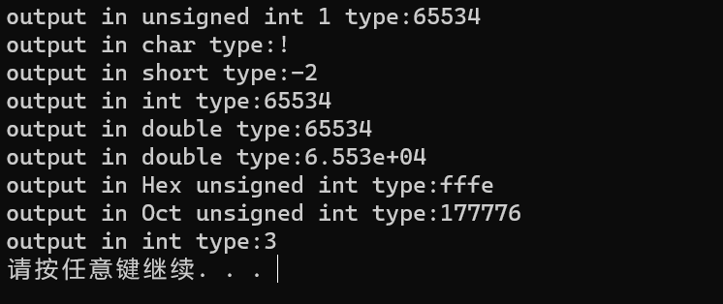}

5.

#include<iostream>

#include<iomanip>

using namespace std;

int main() {

cout << "请输入一个华氏温度" << endl;

double fah;

cin >> fah;

cout << "摄氏温度为：" << endl;

cout <<fixed<< setprecision(2) << 5 * (fah - 32) / 9 << endl;

return 0;

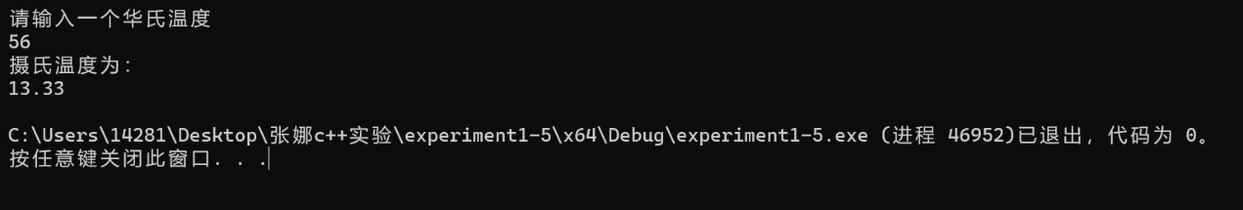}

**四、遇到的问题与解决方法**

问题：第5题不知道怎么保留两位小数

解决方法：上网寻求帮助，发现了setprecision这个函数

新问题：使用函数后仍无法使结果一定保留两位小数

解决方法：用fixed指定小数点后面的位数固定

**五、体会**

要学会搜集资料，敢于尝试，不怕出错。

**实验二、数据结构**

**一、实验目的**

1、学习与掌握逻辑运算与逻辑表达式。

2、熟练掌握if、switch、while、do-while，for语句的语法结构与执行过程。

3、掌握选择、循环程序的设计方法

**二、实验内容**

1、输入一个字符，如果为小写，转换为大写输出，否则，输出其后继字符的ASCII码值。

2、输入x计算表达式的值：

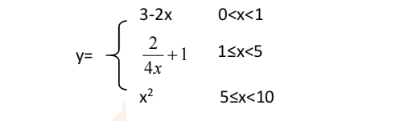

分别输入 0.2, 1, 5 , 0,观察输出结果。

1. 输入三角形的三条边，求周长，并判断该三角形是否为等腰三角形（提示：要三边是否可以构成三角形）。

4、 完成计算器程序，实现（+ - * / %）运算。考虑除数为 0 与运算符非法的情况。

5、输入一行字符，分别统计出其中英文字母、空格、数字字符和其它字符的个数。

提示：从键盘上读入一个字符给变量 c，判断 c 是属于哪种字符并计数，循环读入下个字符，直到回车换行字符'\n'为止。

cin，scanf（）都不能读入空格以及‘\n’字符，查找资料解决输入这两个字符的方法。

（这个题训练大家自主学习能力以及如何获取新知识、探索解决未知问题的能力。）

6、编写一个程序：从键盘上输入两个正整数，求 a 和 b 的最大公约数与最小公倍数。

7、使用循环结构输出下列图形：

*

**

***

****

*****

8、从键盘输入 a，用迭代法求 a 的平方根 x= *a* 。求平方根的迭代公式为：

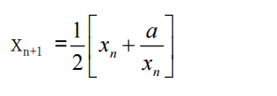

要求精确到|xn+1 - xn|<10 -5。

提示：迭代法是把 xn代入迭代公式右边，计算出 xn+1来，然后把 xn+1 作为新的 xn ，计算出新的 xn+1，如此重复，直到|xn+1 - xn|<10 -5 时，xn+1 为所求的平方根。可以把 a 作为 xn 的初始值。

思考：（1）如果输入 a 为负，在运行时会出现什么情况? 修改程序使之能处理任何的 a 值。

(2）能否|xn+1 -xn|<10 -10或更小? 为什么? 请试一下。

9、苹果每个 0.8 元，第一天买 2 个，第二天开始，每天买前天的 2 倍，直到购买的苹果数不超过100的最大值，求每天平均花多少钱。

**三、算法分析，程序结果**

**1.**

#include<iostream>

using namespace std;

int main() {

cout << "请输入一个字母" << endl;

char x;

cin >> x;

if (x >= 97 && x <= 122)

cout << "大写字母为" << char(x-32) << endl;

else

cout << x + 1 << endl;

return 0;

}

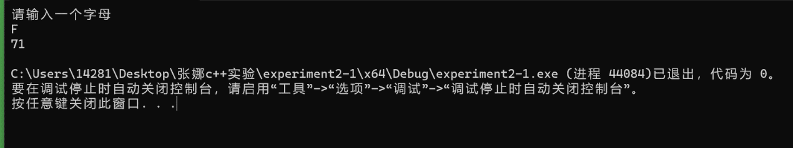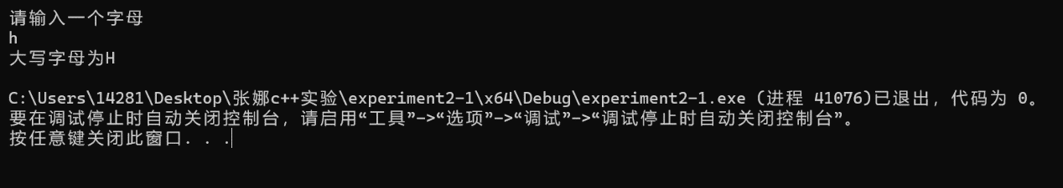**2.**

#include<iostream>

using namespace std;

int main() {

double x;

cin >> x;

if (x > 0 && x < 1)

cout<<3 - 2 * x;

else if (x >= 1 && x < 5)

cout<<2 / (4 * x) + 1;

else if (x >= 5 && x < 10)

cout<<x * x;

else

cout << "请重输" << endl;

return 0;

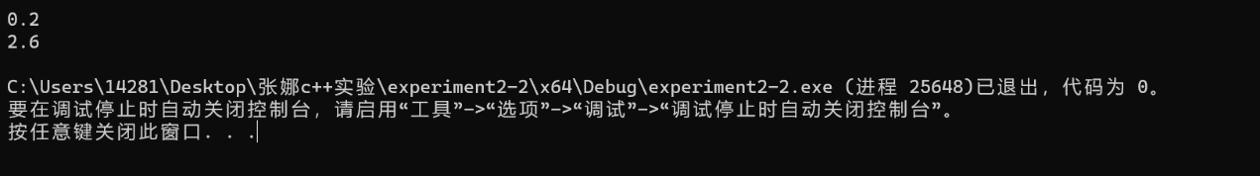}

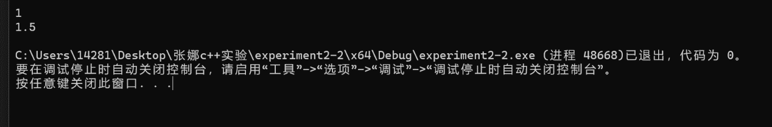

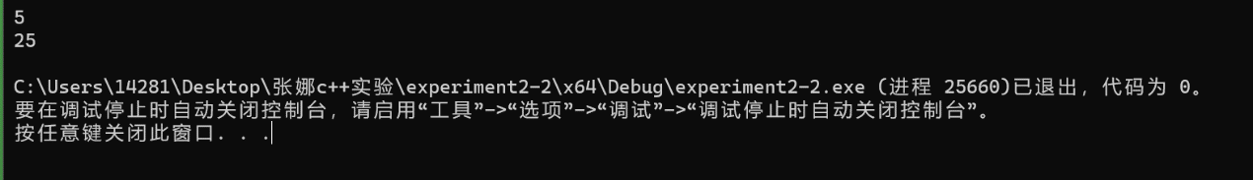

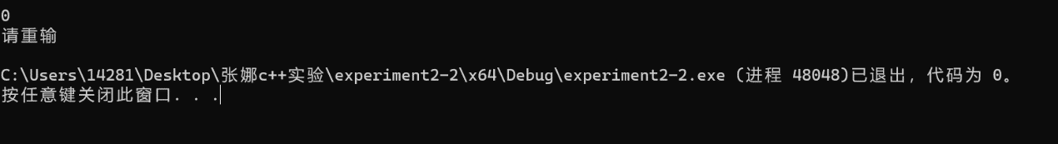

**3.**

#include<iostream>

using namespace std;

int main() {

double a, b, c;

cin >> a>>b>>c;

if (a + b > c && a + c > b && b + c > a) {

cout << "周长为" << a + b + c << endl;

if (a == b || a == c || b == c)

cout << "此三角形为等腰三角形" << endl;

}

else

cout << "不是三角形" << endl;

return 0;

}

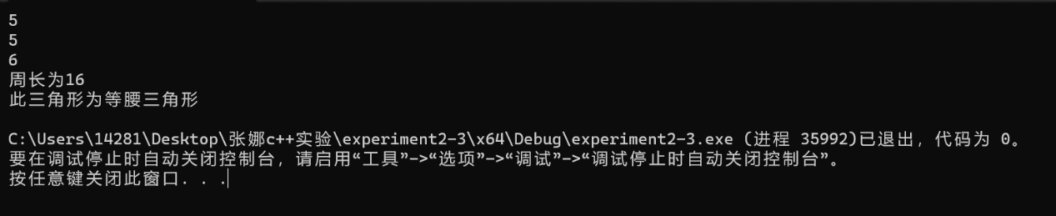

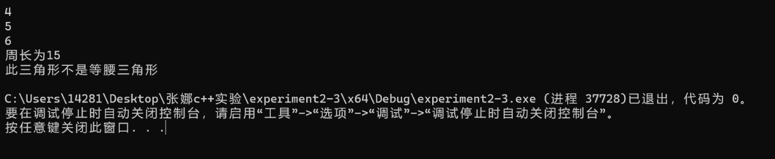

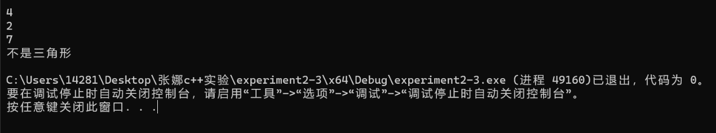

**4.**

#include<iostream>

using namespace std;

int main() {

double a, b;

cout << "请输入数字" << endl;

cin >> a >> b;

char ch;

cout << "请输入运算符" << endl;

cin >> ch;

switch (ch) {

case'+':

cout<<"=" << a + b << endl;

break;

case'-':

cout << "=" << a - b << endl;

break;

case'*':

cout << "=" << a * b << endl;

break;

case'/':

if(b==0)

cout << "错误，0不能做余数" << endl;

else

cout << "=" << a / b << endl;

break;

default:

cout << "运算符非法" << endl;

}

if (ch == '%')

cout << "请重新输入两个整数" << endl;

int c, d;

cin >> c >> d;

cout <<"="<< c % d << endl;

return 0;

}

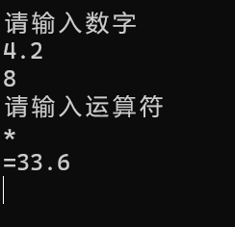

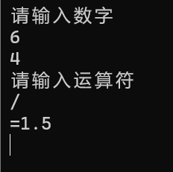

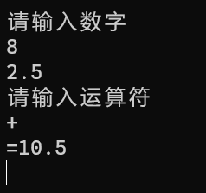

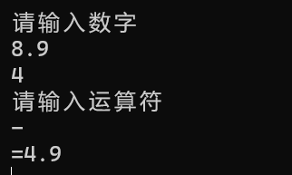

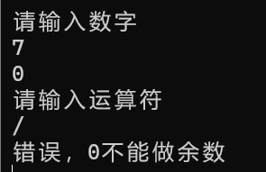

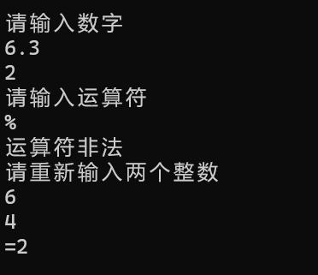

**5.**

#include<iostream>

using namespace std;

int main() {

cout << "请输入一行字符" << endl;

char ch;

int en = 0, num = 0, blank = 0, other = 0;

while(1){

ch = cin.get();

if ((ch >= 65 && ch <= 90) || (ch >= 97 && ch <= 122))

en++;

else if (ch >= 48 && ch <= 57)

num++;

else if (ch == 32)

blank++;

else if (ch == '\n')

break;

else

other++;

}

cout << "一共有" << en <<"个英文字母" <<endl;

cout << "一共有" << num << "个数字字符" << endl;

cout << "一共有" << blank << "个空格" << endl;

cout << "一共有" << other << "个其他字符" << endl;

return 0;

}

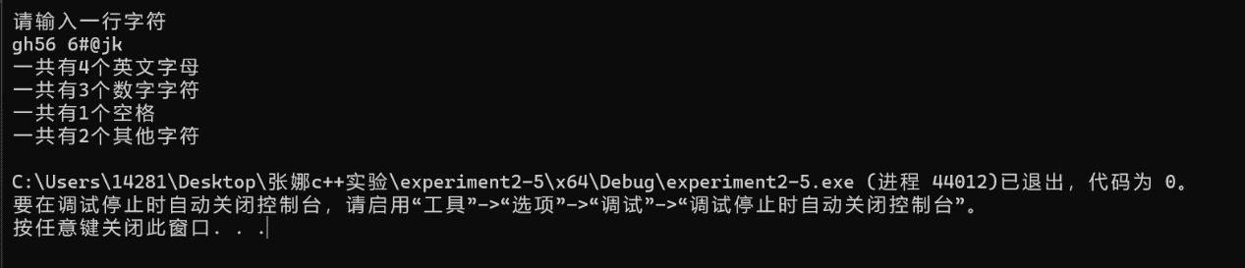

**6.**

#include<iostream>

#include<algorithm>

using namespace std;

int main() {

cout << "请输入两个正整数" << endl;

int a, b,x,y;

cin >> a >> b;

if (a <= 0 || b <= 0)

cout << "请输入两个正整数" << endl;

x = max(a, b);

y = min(a, b);

while ((x % y) != 0) {

int t = x;

x = y;

y = t % y;

}

cout << "最大公约数为" << y << endl;

cout << "最小公倍数为" << (a * b) / y << endl;

return 0;

}

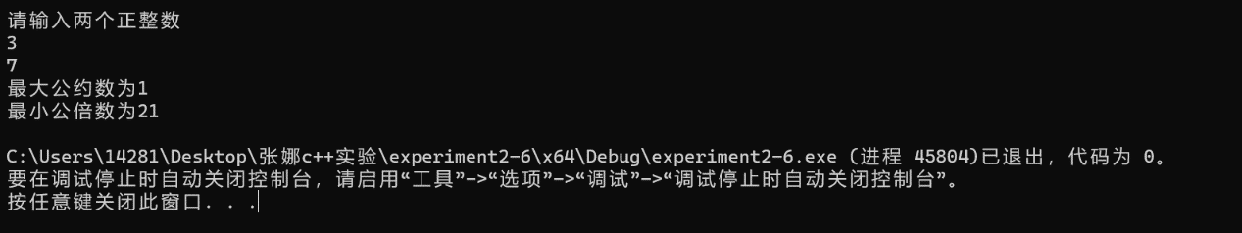

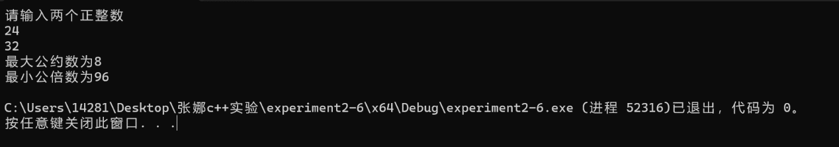

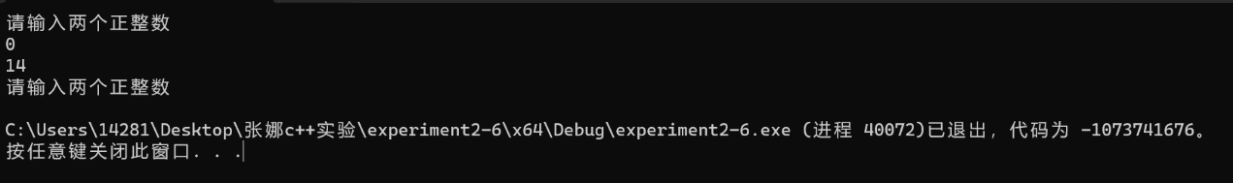

**7.**

#include<iostream>

using namespace std;

int main() {

for (int i = 1; i < 6; i++) {

for (int j = 1; j <= i; j++)

{

cout << "*";

}

cout << endl;

}

return 0;

}

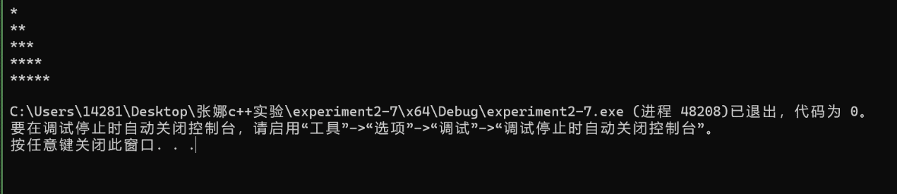

**8.**

#include<iostream>

using namespace std;

int main() {

double a, x,t;

cin >> a;

if (a < 0)

{

a = -a;

}

t = a;

x = (t + a / t) / 2;

while ((x-t>1e-5)||(x-t<-1e-5)) {

t = x;

x = (t + a / t) / 2;

}

cout << "平方根为" << x << endl;

return 0;

}

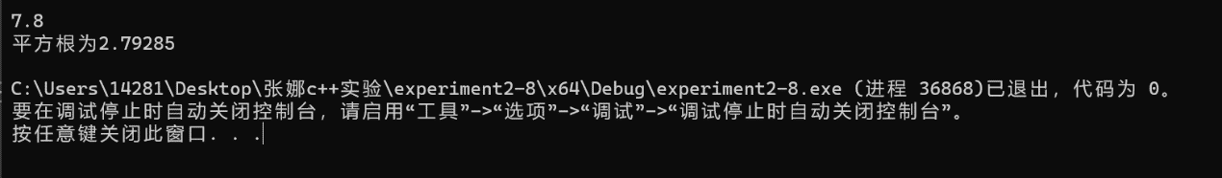

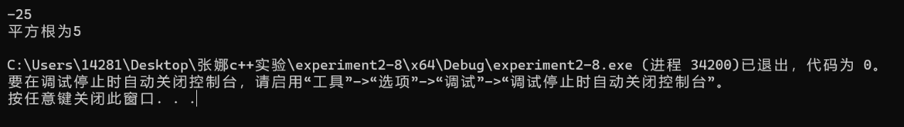

**9.**

#include<iostream>

using namespace std;

int main() {

int all = 2;

int day = 1;

for (int num = 2; all<= 100;) {

int t = all;

num *= 2;

all = t + num;

day++;

}

cout << "平均每天花" << all * 0.8 / day << "元"<<endl;

return 0;

}

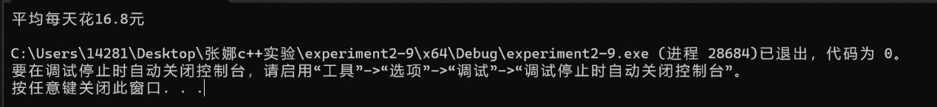

**四、遇到的问题与解决方法**

问题：第5题一开始把其他的else if全写成了if，else和最近的if配对，导致其他字符个数出错

解决方法：除了第一个if之外全部改成else if

**五、体会**

1.要学会自己查阅资料，解决问题。例如第五题，发现了cin.get()

2.注意细节。例如||与&&不要搞混。

3.可以尝试别的方法，例如求最大公约数的时候，除了枚举还可以用辗转相除法。而最小公倍数则可以直接用两数乘积除以最大公约数。

4.要勇敢尝试，多运行几次看效果，不要怕出错。